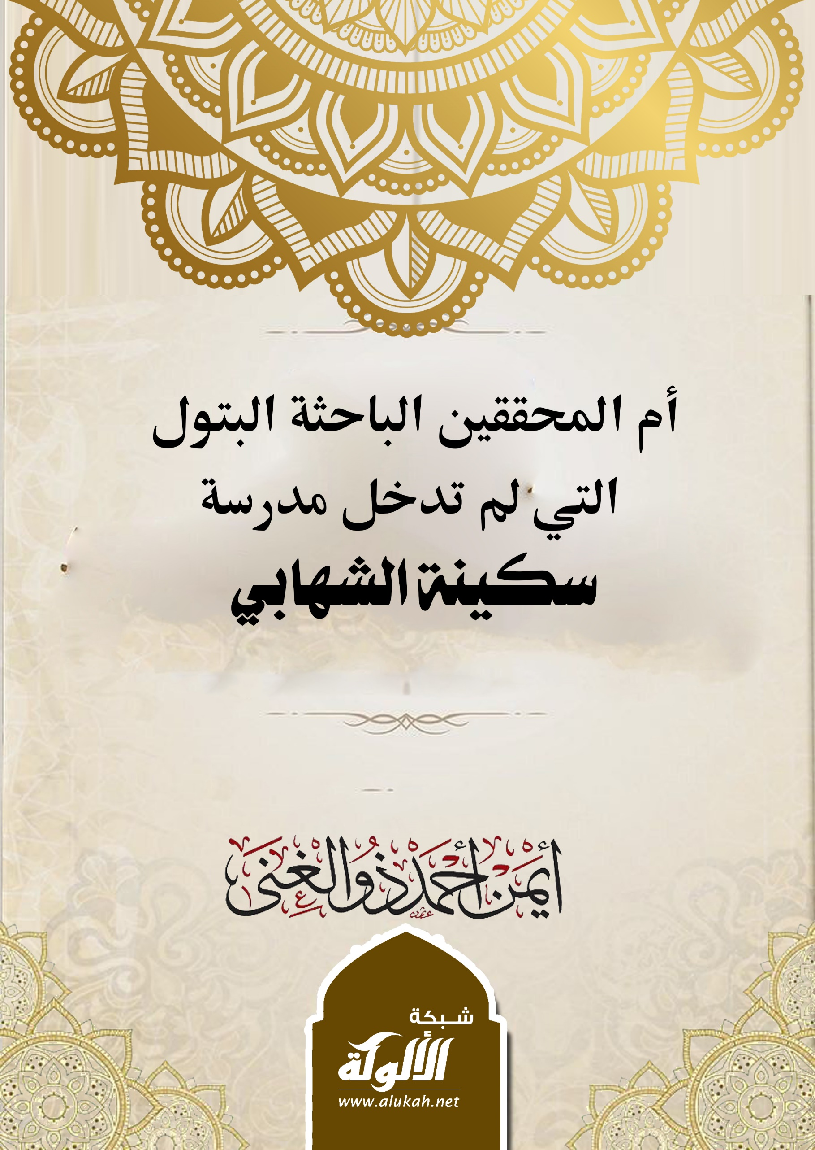

أم المحققين الباحثة البتول
التي لم تدخل مدرسة
سكينة الشهابي

كتبه: أيمن بن أحمد ذو الغنى

من الشخصيَّات التي أسِفتُ لتفريطي بالاتصال بها، والدنوِّ منها، على شدَّة القُرب، وقد قالوا قديمًا: (شدَّة القُرب حِجاب)، ثلاثةٌ من أعلامنا المعاصرين؛ دمشقيَّان وبابيَّة.
أمَّا الأوَّلان فجاران لنا في الشام الجديدة (ضاحية دُمَّر)، هما:
● المؤرِّخ الكبير والفنَّان المُبدع وطبيب الأسنان الجرَّاح الدكتور قتيبة الشِّهابي (ت 2008م) الذي أرَّخ لدمشقَ ببحوثه وعدسته ولوحاته؛ خِطَطِها ومعالمها ونقوشها وأوابدها. ولو لم يخلِّف سوى كتابه "معجم دمشق التاريخي" لكفاه، فكيف وقد خلَّف أزيدَ على عشرين مؤلَّفًا شاهدة على عبقريته وإبداعه، وقبل ذلك على بِرِّه ووفائه!
● والأديب المتفنِّن والإعلامي القدير ياسر المالح (ت 2013م)، كبير الكتَّاب في برنامج الأطفال الشهير (افتح يا سِمسِم)، والخبير في الإعلام التربوي.
● وأمَّا الثالثُ فهي الباحثة المحقِّقة الأديبة، الأستاذة سَكِينة الشِّهابي (ت 2006م)، أغزرُ الباحثات العربيات تحقيقًا وآثارًا، التي عُرفت بتحقيقها العالي لأكثرَ من أربعين مجلَّدًا من المَعلَمة التاريخية العظيمة "تاريخ دمشق" لابن عساكر.
وقد لقيتُ الأوَّلَين لقاءاتٍ عابرة، وحضَرتُ لهما ندَواتٍ ومحاضراتٍ عامَّة، ولكنِّي بقيت أسوِّف زيارتهما والاقترابَ منهما، حتى فاتني اللقاءُ بهما على النحو الذي أريد!
وكذلك الأستاذة سَكِينة؛ تشرَّفتُ بزمالتها في مَجمَع اللغة العربية بدمشق عامين، وبقيَت صلتي بالمَجمَع ورجاله قائمةً بعد انتقالي للعمل في مكتب تحقيق التراث بمؤسسة الرسالة، ثم عقِبَ مغادرتي للعمل في الرياض، إذ كنت دائمَ التردُّد إلى المجمع في زياراتي لدمشق؛ لألقى أساتذتي فيه، وأصحابي وزملائي.
ولم تزِد صلتي بالأستاذة سَكينة على إلقاء السلام؛ كنت حقًّا أهابُها وأتحرَّج من الحديث معها، خشيةَ أن أقطعَها عن عملها، فلا أذكر أني رأيتها يومًا إلا منكبَّةً على نُسَخٍ من مخطوطات "تاريخ دمشق" لابن عساكر، منهمِكةً في نَسْخها ومعارضتها وتحقيقها ودراستها والتعليق عليها.
وكانت امرأةً جادَّةً وَقُورًا، حَصانًا رَزانًا، ديِّنة مستقيمة، قليلةَ الكلام كثيرة العمل. تقضي دوامها نهارًا في المَجمَع بصُحبة ابن عساكر، ثم تعود إلى بيتها مساءً فلا تفارقُ أنفاسَه ولا تدَعُ آثاره! انفردَت وحدَها بتحقيق أكثرَ من نصف الكتاب الذي تبلغ عِدَّة مجلَّداته ثمانين مجلَّدة، إضافة إلى تحقيق قُرابة خمسةَ عشرَ كتابًا منها: "تاريخ أبي بِشْر هارون بن حاتِم التَّمِيمي"، و"رجال عُروةَ بن الزُّبَير، وجماعة من التابعين وغيرهم" للإمام مسلم، و"طبقات الأسماء المُفردة من الصَّحابة والتابعين وأصحاب الحديث" للبَرْديجي، و"تلخيص المُتشابه في الرَّسمْ وحماية ما أشكلَ منه عن بوادِر التصحيف والوَهمْ" للخَطيب البَغدادي.
ولا يقوى على هذا إلا أولو العزم من الباحثين المتبتِّلين في مِحراب العلم، الصادقين في سِدانته، أحسَبُها كذلك والله حسيبُها.
زارتنا يومًا في مكتب التحقيق بمؤسسة الرسالة، بعد انتقالي إليه، وجلسَت طويلًا إلى أستاذَينا الشيخ محمد نعيم العرق سوسي، والأستاذ إبراهيم الزيبق، تناقشهما فيما صدر من أجزاء "مسند الإمام أحمد"؛ في صنعة التحقيق، ودراسة الأسانيد، والجرح والتعديل، والحُكم على الأحاديث، وتُبدي لهما ملاحظاتها. وبعد أن مضَت، أبدى الشيخان عظيمَ التقدير لها والإعجاب بما سمعا منها؛ ممَّا يدلُّ على سَعة علمها، ورَجاحة عقلها، ووفور فِطنتها.

والأستاذة سَكينة امرأةٌ عصاميَّة، وُلدت في مدينة الباب من أعمال حلب عام 1352هـ/ 1933م، ونشأت يتيمةً فقيرة؛ توفِّي والدُها وهي بعدُ في طَراءة الطفولة دُوَينَ الخامسة، ولم يخلِّف لهم أبوهم تَليدًا ولا طارفًا! وحالَ فقرُها وجهلُ بيئتها دون التحاقها بالمدرسة، بيدَ أن ذكاءها الواضحَ حمل بعض إخوتها على العناية بها، فتعلَّمت القراءة والكتابة وتلاوة القرآن في البيت. ثم لمَّا رأوا منها التَّبريزَ على لِداتها، شجَّعوها على تقديم اختبارات الشهادة الابتدائية الحرَّة.
وازدادت حبًّا للعلم والتعلُّم، وشغفًا بالقراءة والتحصيل، فتابعت تقديمَ الاختبارات الحرَّة، ونالت الشهادتين الإعدادية والثانوية دون أن تنتسبَ إلى مدرسة أو تحضر درسًا واحدًا فيها!
وشاء الله أن تنتقلَ أسرتها إلى دمشق، فالتحقت بقسم اللغة العربية في كلِّية الآداب، ونجحت وتفوَّقت ونالت الإجازة منها. وأبدعت في الكتابة الأدبية والنقدية، ونشرت عشَرات المقالات في المجلَّات والدوريات، ولا سيَّما مجلَّة الأديب اللبنانية، ونقدَت بعض نصوص الأدباء الكبار من أمثال توفيق الحكيم، وسليمان العيسى.
ثم اختار الله لها دربَ التراث لتمضيَ في مِضماره، باصطفاءٍ وتشجيع من أستاذها في كلِّية الآداب العالم الجليل شكري فيصل، الذي ضمَّها إلى لجنة تحقيق "تاريخ دمشق" لابن عساكر في مَجمَع اللغة العربية بدمشق.
وتخرَّجت في صنعة التحقيق بأستاذها الكبير شكري فيصل، وبشيخ العربية العلَّامة أحمد راتب النفَّاخ، وأجرى الله على يديها خيرًا كثيرًا، وقدَّمت للأمَّة من إرث الآباء أسفارًا جليلة، بتحقيقها ودراستها وتعليقها، تدلُّ على علمها ومعرفتها، وإحكامها صنعةَ التحقيق، وعلى صبرها وجلَدها في ذاك المَيدان العَسير، الذي لا يُرخي قِيادَه إلا لقويٍّ خبير.
أقول ختامًا:
إن الأستاذة الشِّهابي بقيت وفيةً لتراثنا العربي الإسلامي، دائبةَ الإقبال عليه والعمل فيه، حتى أتاها اليقين عام 1427هـ/ 2006م، عن نحو خمس وسبعين سنةً هجرية. وقد توفِّيت عزباءَ بَتولًا، لم يُكتَب لها الزواجُ في الدنيا، ورجَتْ ربَّها أن يزوِّجها ابنَ عساكر في الجنَّة.
رحم الله سَكِينة الشهابي، وجزاها عن دمشقَ وتاريخها، وعن تراثنا وأسفاره، وعن العلم وطلَّابه، خيرَ الجزاء.
وكان من توفيق الله لي أن دوَّنتُ سيرةَ الأستاذة، ونشَرتها في الموسوعة الحرَّة (ويكيبيديا)، مشتملة على الفِقرات الآتية:
ولادتها وتحصيلها، أساتذتها، عملها ووظائفها، تحقيق تاريخ دمشق، الأجزاء التي حققتها، بقية آثارها وتحقيقاتها، مقالاتها، قالوا عنها، أسرتها، وفاتها.
ودونكم رابطَ الترجمة، وفيها ذكرُ المصادر والمراجع:

الرابط

الرياض 28 ربيع الأول 1446

